M 4.1 Modul 1 Was ist eine gute Gemeinschaft? (1 – 2 Stunden)
Mit der ICH-DU-WIR-Methode ins Gespräch kommen

Ankommen im Lernkontext:
L. beginnt mit einem stummen Impuls (Bild 1). Schüler*innen äußern ihr Vorwissen. L. schließt ab mit den Informationen zu der Person des Jahres 2019, visualisiert fettgedruckte Wörter an der Tafel und ergänzt mit (Bild 2). (Alternativ kann auch mit dem Beispiel C. Ronaldo begonnen werden)

Bild 1

Jedes Jahr werden Menschen ausgezeichnet, weil sie Gutes getan haben. 2019 wurde zum Beispiel Greta Thunberg als Person des Jahres geehrt. Menschen sehen sie als Vorbild, weil sie für ein gutes Leben und für eine schöne Erde kämpft. Greta beklagt, dass Politiker und andere Menschen darüber zu wenig nachdenken. Sie hat Angst, dass die Menschen durch den Bau vieler Fabriken, Autos usw. die Erde zerstören. Deshalb organisiert sie Demonstrationen. Darüber berichten die Zeitungen und Fernsehprogramme. Greta möchte, dass die Menschen in guter Gemeinschaft zusammenleben und die Erde beschützen. Politiker und Politikerinnen laden Greta ein und reden mit ihr. Viele Menschen halten Greta Thunberg für einen guten Menschen. Sie finden, dass Greta mit ihren 16 Jahren sehr mutig ist. Sie lassen sich von ihren Ideen anstecken. Viele teilen ihre Begeisterung für den Schutz der Erde und unterstützen sie. Manche verzichten nun freiwillig auf das Fahren mit dem Auto oder das Fliegen mit dem Flugzeug.
Bild 2
Entwicklung von Vorstellungen:
L: Wir wollen uns in diesem Unterrichtsvorhaben u.a. anderem mit folgenden Fragen beschäftigen. Lehrkraft hängt die Fragen sichtbar auf. Die Antworten können 1. entweder mittels Blankokarten aufgegriffen und dann geclustert werden (eine Arbeitsphase) oder 2. alternativ mit der unten vorgeschlagenen ICH-DU-WIR-Methode bearbeitet werden (zwei Arbeitsphasen).

Was ist ein guter Mensch für dich?

Was ist eine gute Gemeinschaft?

Was begeistert dich?

Oder: Arbeiten mit der ICH-DU-WIR-METHODE:
Mittels der Gesprächsmethode ICH-DU-WIR und der Entwicklung einer gemeinsamen Plakatgestaltung diskutieren die Schüler*innen Ideen zu ihren individuellen Vorstellungen zu diesen und anderen Fragen:
ICH- Phase:

- Wie stellst du dir einen guten Menschen vor? Wie ist er? Was macht er?
- Gibt es einen berühmten Menschen, den du gut findest? Warum?
- Was begeistert dich?
Male oder schreibe deine Meinung:

Kompetenzen erwerben:
DU-Phase: Gruppenarbeit mit 3 Personen (auf DIN A3 vergrößern)
- Erzählt euch gegenseitig, wie ihr euch einen guten Menschen vorstellt.
- Erzählt euch, welches Thema euch begeistert!

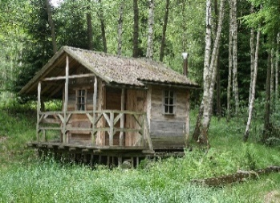
Stellt euch vor: Ihr dürft zu dritt eine Woche in einer Hütte auf einer Wiese in eurem Stadtteil ohne Eltern zusammenwohnen. Wie stellt ihr euch da eine gute Gemeinschaft vor?
Gestaltet ein Plakat mit der Überschrift:
So stellen wir uns eine gute Gemeinschaft vor:

Verwendet diese Bilder und Fragen, ergänzt durch eigene Ideen:

Was kannst du besonders gut?
Was interessiert euch?
Was begeistert euch als Team?
Was wollt ihr gemeinsam unternehmen?
Wie lebt ihr zusammen?
Wer räumt auf, wer kocht, wer spült Geschirr?
Was macht ihr, wenn ihr nicht einer Meinung seid?
Was macht ihr, wenn es Streit gibt?
Was hilft, Streit zu verhindern?
Welche Regeln schaffen eine gute Gemeinschaft ?

Lernprodukte diskutieren
WIR – PHASE:
Die Schüler*innen nehmen die Ideen der anderen in einem Museumsrundgang wahr und kommunizieren darüber. Dabei wird schnell deutlich: Verschiedene Gruppen begeistern sich für unterschiedliche Themen, aber darüber, was eine gute Gemeinschaft ausmacht, sind sich alle einig.
Je nach Lerngruppe werden hier Wörter erklärt und /oder ergänzende Arbeitsblätter bearbeitet (siehe Material am Ende dieser Unterrichtsbeschreibung).
Lerngewinn definieren:
L. legt die Herzpuzzle - Teile in den Sitzkreiis.
L: Menschen, die von etwas begeistert sind, treffen sich in Gemeinschaften, um etwas gemeinsam zu machen. Unterschiedliche Menschen finden zusammen und bilden eine gute Gemeinschaft. Es herrscht ein guter Geist unter diesen Menschen. Sie werden oft Freunde.
L. macht eine leise Entspannungsmusik an. Meditation:
Frage 1: Was zerstört eine gute Gemeinschaft? 2 min
Frage 2: Was fördert eine gute Gemeinschaft? 2 min
Nach der Meditation wird das Herzpuzzle geordnet. Auf Wortkarten notiert die Lehrkraft Schüleräußerungen zur zweiten Phase.
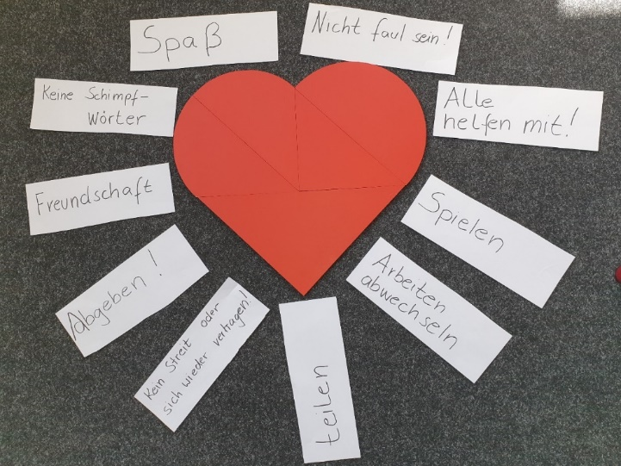
M 4.1 Kopiervorlagen
Bild 1 Greta Thunberg

Greta Thunberg

Wortkarten auf DIN A 3 vergrößern

Was ist ein guter Mensch für dich?

Was ist eine gute Gemeinschaft?

Was begeistert dich?

Bild 2

M 4.1 Arbeitsblatt

Jedes Jahr werden Menschen ausgezeichnet, weil sie Gutes getan haben. 2019 wurde zum Beispiel Greta Thunberg als Person des Jahres geehrt. Greta möchte, dass die Menschen in _____________________________________________zusammenleben und die Erde beschützen. Politiker und Politikerinnen laden Greta ein und reden mit ihr.
Viele Menschen halten Greta Thunberg für einen _____________________________________________. Sie finden, dass Greta mit ihren 16 Jahren sehr mutig ist. Sie lassen sich von ihren Ideen anstecken.
Viele teilen ihre ___________________________________ für den Schutz der Erde und unterstützen sie. Manche verzichten nun freiwillig auf das Fahren mit dem Auto oder das Fliegen mit dem Flugzeug.
Fülle die Lücken: Begeisterung, guten Menschen, guter Gemeinschaft

Arbeitsblätter ICH DU WIR METHODE

ICH- Phase:

- Wie stellst du dir einen guten Menschen vor? Wie ist er? Was macht er?
- Gibt es einen berühmten Menschen, den du gut findest? Warum?
- Was begeistert dich?

Male oder schreibe deine Meinung:

Arbeitsblatt (auf DIN A3 vergrößern)

DU-Phase: Gruppenarbeit mit 3 Personen
- Erzählt euch gegenseitig, wie ihr euch einen guten Menschen vorstellt.
- Erzählt euch, welches Thema euch begeistert!

Stellt euch vor: Ihr dürft zu dritt eine Woche in einer Hütte auf einer Wiese in eurem Stadtteil ohne Eltern zusammenwohnen. Wie stellt ihr euch da eine gute Gemeinschaft vor?
Gestaltet ein Plakat mit der Überschrift:
So stellen wir uns eine gute Gemeinschaft vor:

Verwendet diese Bilder und Fragen, ergänzt durch eigene Ideen:

Was kannst du besonders gut?
Was interessiert euch?
Was begeistert euch als Team?
Was wollt ihr gemeinsam unternehmen?
Wie lebt ihr zusammen?
Wer räumt auf, wer kocht, wer spült Geschirr?
Was macht ihr, wenn ihr nicht einer Meinung seid
Was macht ihr, wenn es Streit gibt?
Was hilft Streit zu verhindern?
Welche Regeln schaffen eine gute Gemeinschaft ?
Bild- und Worterklärungskarten

Was begeistert dich?
Vielleicht begeisterst du dich für Geister
und vielleicht schaust deshalb gerne gruselige Filme.

Wie erklärst du: Von einer Sache begeistert sein?

Bedeutet

etwas lieben.
etwas gut finden.
etwas ganz toll machen.
für eine Sache Feuer und Flamme sein.
sich für etwas viel Zeit nehmen.
für etwas kämpfen.

__________________________________________________

Arbeitsblatt
Was und wer begeistert dich?

Cristiano Ronaldo

Viele Menschen lieben Fußball. 2014 hatte Deutschland ein tolles Fußballteam. Alle Spieler hielten in einem guten Geist zusammen und spielten wunderbaren Fußball. Sie wurden Weltmeister.
Cristiano Ronaldo ist ein berühmter europäischer Fußballspieler. Er gehört zu den besten Torschützen in der Welt. Viele Menschen sind begeistert von ihm. Er schießt nicht nur für viele Tore, er spendet auch viel Geld.

Von welcher Sache bist du begeistert?
________________________________________________________________________________________________________________________

Was machst du?
________________________________________________________________________________________________________________________

Wie spürst du die Begeisterung? Im Kopf, im Herz, im Bauch?
________________________________________________________________________________________________________________________

